Российская Федерация
Курганская область



АДМИНИСТРАЦИЯ ГОРОДА КУРГАНА
от «_17_»________апреля 2023________ г. N__2889___

Курган
ПОСТАНОВЛЕНИЕ

О внесении изменений и дополнений в постановление Администрации города Кургана от 15.08.2022 г. №5686 «Об утверждении перечня
мест проведения ярмарок на территории
муниципального образования города Кургана»

В соответствии с Федеральным законом от 06.10.2003 г. № 131-ФЗ «Об общих принципах организации местного самоуправления в Российской Федерации», постановлением Правительства Курганской области от 28.07.2022 г. № 249 «Об утверждении Порядка организации ярмарок и продажи (выполнения работ, оказания услуг) на них на территории Курганской области», Уставом муниципального образования города Кургана Администрация города Кургана постановляет:
1. Внести в приложение к постановлению Администрации города Кургана от 15.08.2022 г. № 5686 «Об утверждении перечня мест проведения ярмарок на территории муниципального образования города Кургана» следующие изменения и дополнения:
1) дополнить Перечень мест проведения ярмарок на территории муниципального образования города Кургана строками 39 и 40 следующего содержания:

«39. | «Фермерская» на улице Кирова» | 20 | Специализированная  (Продукция местных производителей сельхозпродукции) | неразграниченная государственная
«39. | ул. Кирова, в районе здания №79 | 20 |  | неразграниченная государственная
40. | «Ярмарка на улице Томина» | 20 | Специализированная  (продукция общественного питания) | неразграниченная государственная
40. | ул. Томина, в районе здания №88 | 20 | Специализированная  (продукция общественного питания) | неразграниченная государственная

2) дополнить приложение к Перечню мест проведения ярмарок на территории муниципального образования города Кургана схемами размещения ярмарок:
- «Фермерская» на улице Кирова» по адресному ориентиру: ул. Кирова, в районе здания №79;
- «Ярмарка на улице Томина» по адресному ориентиру: ул. Томина, в районе здания №88
согласно приложению 1 к настоящему постановлению;
3) в приложении к Перечню мест проведения ярмарок на территории муниципального образования города Кургана схему размещения №4 заменить схемой размещения согласно приложению 2 к настоящему постановлению.
2. Опубликовать настоящее постановление в газете «Курган и курганцы» и разместить на официальном сайте муниципального образования города Кургана в информационно-телекоммуникационной сети «Интернет» по адресу: www.kurgan-city.ru.
3. Контроль за исполнением настоящего постановления возложить на директора Департамента экономического развития, предпринимательства и торговли Администрации города Кургана Бунину А.М.

Глава города Кургана Е.В. Ситникова

Щеблова Элина Валерьевна
8(3522) 42-84-83 доб. 828#

Приложение 1
к постановлению Администрации
города Кургана
от __17.04.__ 2023 г. № _2889__
«О внесении изменений и дополнений в постановление Администрации города Кургана
от 15.08.2022 г. № 5686 «Об утверждении перечня мест проведения ярмарок
на территории муниципального образования города Кургана»

39. «Фермерская» на улице Кирова» по адресному ориентиру:
ул. Кирова, в районе здания №79

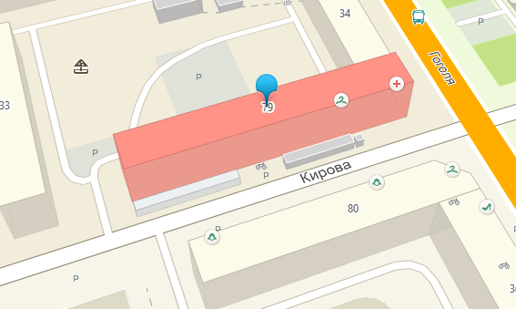

40. «Ярмарка на улице Томина» по адресному ориентиру:
ул. Томина, в районе здания №88

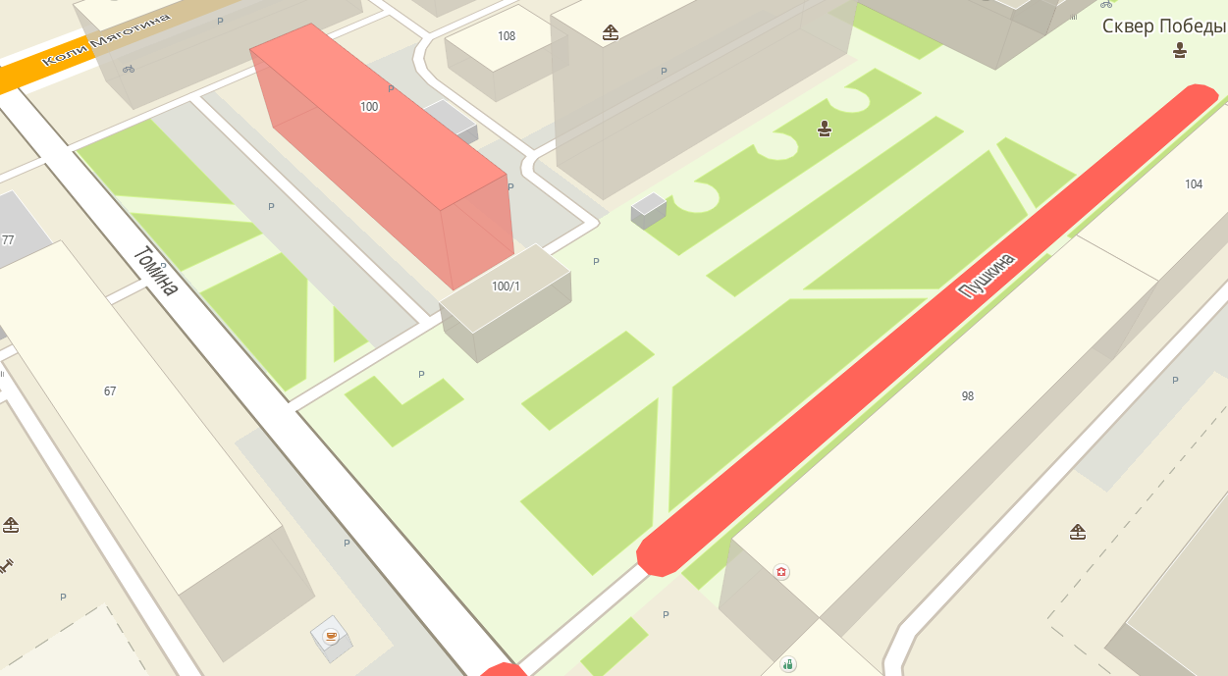

____________________

Приложение 2
к постановлению Администрации
города Кургана
от __17.04.__ 2023 г. № _2889__
«О внесении изменений и дополнений в постановление Администрации города Кургана
от 15.08.2022 г. №5686 «Об утверждении перечня мест проведения ярмарок
на территории муниципального образования города Кургана»

4. Ярмарка «Кировская»
по адресному ориентиру: ул. Кирова, в районе здания №79

_____________________

